Organisasjon
Institutt for medisinske basalfag er organisert i 4 avdelinger, 4 serviceenheter samt en administrasjon med sentral stab, personalfunksjon og økonomiseksjon.

Organisasjonskart
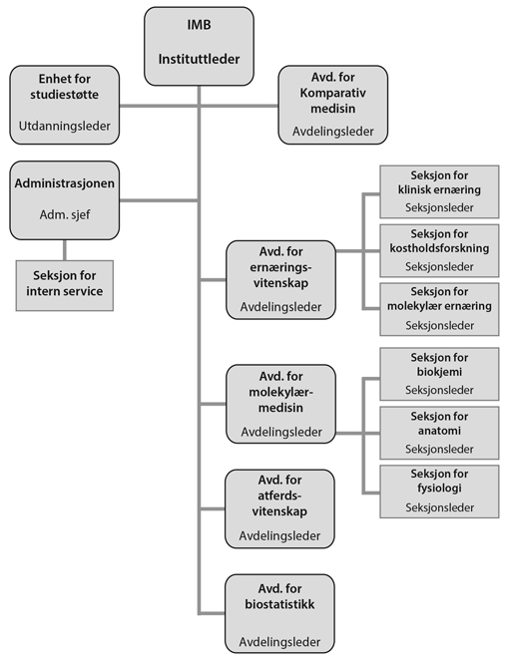

Publisert 18. mar. 2013 15:01 - Sist endret 2. jan. 2015 15:10
http://www.med.uio.no/imb/om/organisasjon/

